禧福綿延 | 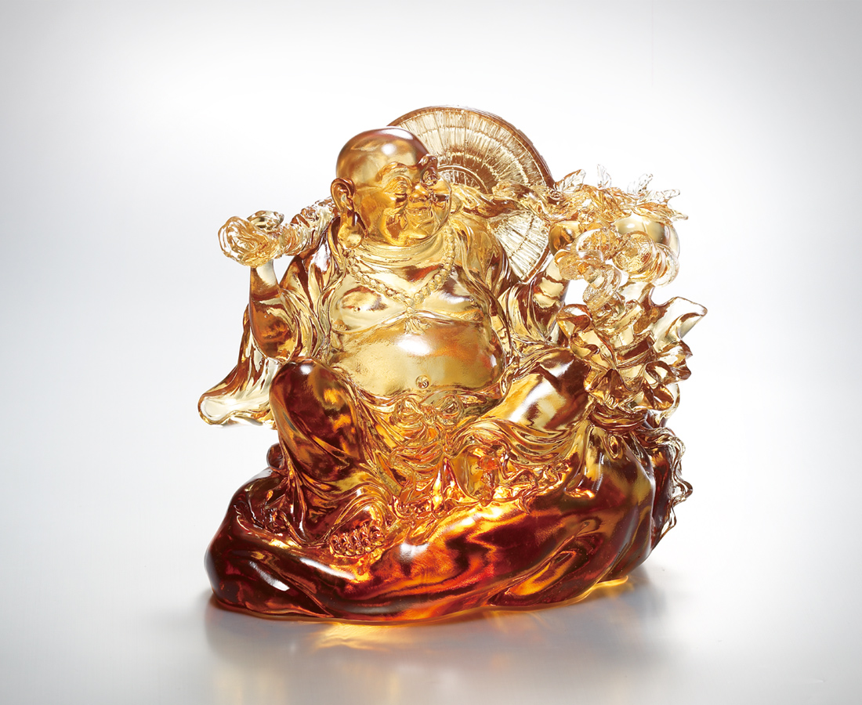
真情至性 一派悠遊
胸襟坦盪 一身膽識
吞吐宇宙 豪邁灑脫
福禧祿壽 信手捻來
Endless Fortune and Luck
A free life full of sincerity and real emotions A broad mind generating unlimited boldness A lofty style easing the whole universe A mighty force bringing fortune and happiness

編號 | 1553250 | No | 1553250
名稱 | 禧福綿延 | Name | Endless Fortune and Luck
顏色 | 琥透 | Color
尺寸 | 15.3 * 21.7 * 16.8 | Size | 15.3 * 21.7 * 16.8
重量 | 4.0 | Weight | 4.0
限量 | O | Limited Edition | O
售價 | NT$ 20800 | Price | NT$ 20800
 | RMB$ 2680 |  | RMB$ 2680

